ANÁLISE TEMPORAL DO HUMOR: EFEITO AGUDO E CRÔNICO, DERIVADAS, LIMIARES E APTIDÃO
Objetivo
Mapear, para todas as dimensões do BRUMS, onde e quanto o humor muda ao longo da semana: em cada transição sequencial (efeito agudo, do pré ao pós-treino, e efeito de recuperação, do pós de um dia ao pré do dia seguinte), no efeito agudo médio comparado ao efeito crônico, na forma das curvas por derivadas, e com o ajuste pela aptidão (pico de velocidade no T-car).
1 Mapa temporal: onde e quanto cada variável muda
A Figura 1 traz o mapa completo das doze transições sequenciais para todas as dimensões, com o tamanho de efeito (dz) de cada mudança e a marcação das significativas. A Tabela 1 lista apenas as transições significativas, com a variável, o dia, o momento e o tamanho de efeito.
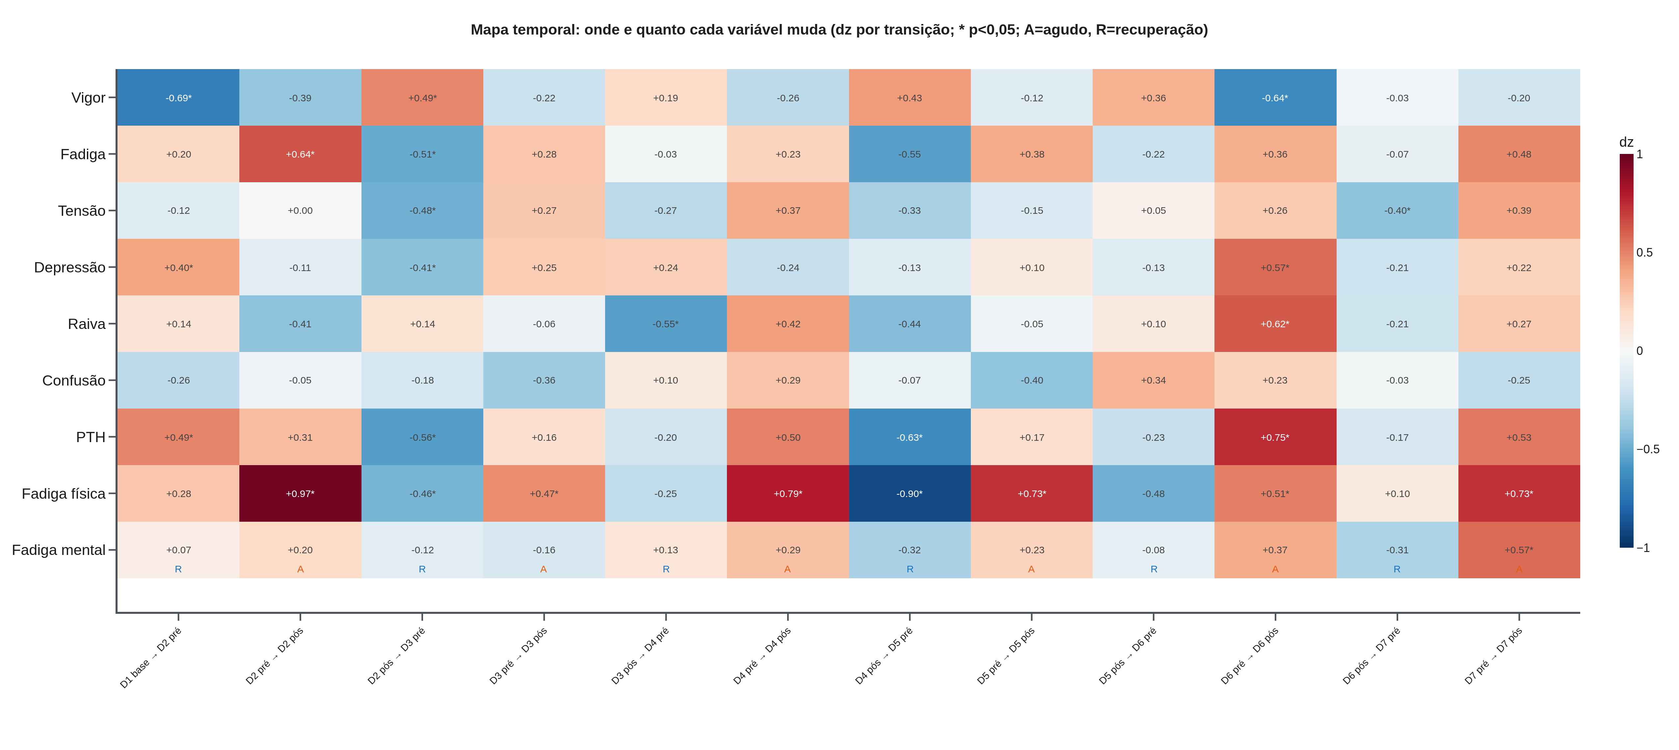
Figura 1 – Mapa temporal das doze transições sequenciais (dz por transição; * p < 0,05; A = agudo pré para pós; R = recuperação pós para o pré do dia seguinte).
Tabela 1 – Transições com mudança significativa: exatamente onde (dia e momento), em qual variável e quanto (tamanho de efeito).
Transição | Tipo | Variável | Δ médio | dz | p
D1 base → D2 pré | Recuperação | Vigor | -2,12 | -0,69 | 0,003
D1 base → D2 pré | Recuperação | Depressão | +0,77 | +0,40 | 0,042
D1 base → D2 pré | Recuperação | PTH | +3,15 | +0,49 | 0,024
D2 pré → D2 pós | Agudo | Fadiga | +2,58 | +0,64 | 0,008
D2 pré → D2 pós | Agudo | Fadiga física | +2,50 | +0,97 | < 0,001
D2 pós → D3 pré | Recuperação | Vigor | +1,16 | +0,49 | 0,030
D2 pós → D3 pré | Recuperação | Fadiga | -1,76 | -0,51 | 0,017
D2 pós → D3 pré | Recuperação | Tensão | -0,56 | -0,48 | 0,027
D2 pós → D3 pré | Recuperação | Depressão | -0,52 | -0,41 | 0,047
D2 pós → D3 pré | Recuperação | PTH | -3,84 | -0,56 | 0,014
D2 pós → D3 pré | Recuperação | Fadiga física | -1,16 | -0,46 | 0,038
D3 pré → D3 pós | Agudo | Fadiga física | +0,86 | +0,47 | 0,049
D3 pós → D4 pré | Recuperação | Raiva | -0,84 | -0,55 | 0,027
D4 pré → D4 pós | Agudo | Fadiga física | +1,61 | +0,79 | 0,004
D4 pós → D5 pré | Recuperação | PTH | -5,12 | -0,63 | 0,017
D4 pós → D5 pré | Recuperação | Fadiga física | -2,41 | -0,90 | 0,005
D5 pré → D5 pós | Agudo | Fadiga física | +1,42 | +0,73 | 0,005
D6 pré → D6 pós | Agudo | Vigor | -2,10 | -0,64 | 0,009
D6 pré → D6 pós | Agudo | Depressão | +1,05 | +0,57 | 0,011
D6 pré → D6 pós | Agudo | Raiva | +1,60 | +0,62 | 0,010
D6 pré → D6 pós | Agudo | PTH | +6,65 | +0,75 | 0,007
D6 pré → D6 pós | Agudo | Fadiga física | +1,10 | +0,51 | 0,042
D6 pós → D7 pré | Recuperação | Tensão | -0,47 | -0,40 | 0,034
D7 pré → D7 pós | Agudo | Fadiga física | +1,81 | +0,73 | 0,013
D7 pré → D7 pós | Agudo | Fadiga mental | +0,88 | +0,57 | 0,043
Wilcoxon pareado. Agudo = pré para pós no mesmo dia; Recuperação = pós para o pré do dia seguinte.
2 Efeito agudo por dia (pré e pós-treino, D2 a D7)
Tabela 2 – Efeito agudo (pré para pós) por dia e por dimensão (tamanho de efeito dz; * p < 0,05).
Dia | Vigor | Fadiga | Tensão | Depressão | Raiva | Confusão | PTH | Fadiga física | Fadiga mental
D2 | -0,39 | +0,64* | +0,00 | -0,11 | -0,41 | -0,05 | +0,31 | +0,97* | +0,20
D3 | -0,22 | +0,28 | +0,27 | +0,25 | -0,06 | -0,36 | +0,16 | +0,47* | -0,16
D4 | -0,26 | +0,23 | +0,37 | -0,24 | +0,42 | +0,29 | +0,50 | +0,79* | +0,29
D5 | -0,12 | +0,38 | -0,15 | +0,10 | -0,05 | -0,40 | +0,17 | +0,73* | +0,23
D6 | -0,64* | +0,36 | +0,26 | +0,57* | +0,62* | +0,23 | +0,75* | +0,51* | +0,37
D7 | -0,20 | +0,48 | +0,39 | +0,22 | +0,27 | -0,25 | +0,53 | +0,73* | +0,57*
dz do pré para o pós no mesmo dia (Wilcoxon pareado). Valores positivos = aumento do pré para o pós.
Tabela 3 – Efeito agudo médio da semana (pré para pós, todas as coletas).
Dimensão | dz | p
Vigor | -0,47 | 0,025
Fadiga | +0,57 | 0,005
Tensão | +0,43 | 0,057
Depressão | +0,24 | 0,687
Raiva | +0,13 | 0,745
Confusão | -0,01 | 0,706
PTH | +0,58 | 0,009
Fadiga física | +0,94 | < 0,001
Fadiga mental | +0,38 | 0,162

3 Efeito agudo comparado ao efeito crônico
A Figura 2 e a Tabela 4 contrastam o efeito agudo médio dentro do dia com o efeito crônico acumulado entre o primeiro e o último dia. Em todas as dimensões do eixo energia–fadiga, o efeito crônico supera o agudo, sinal de que a mudança se acumula ao longo da semana e não se resume à resposta imediata de uma sessão.
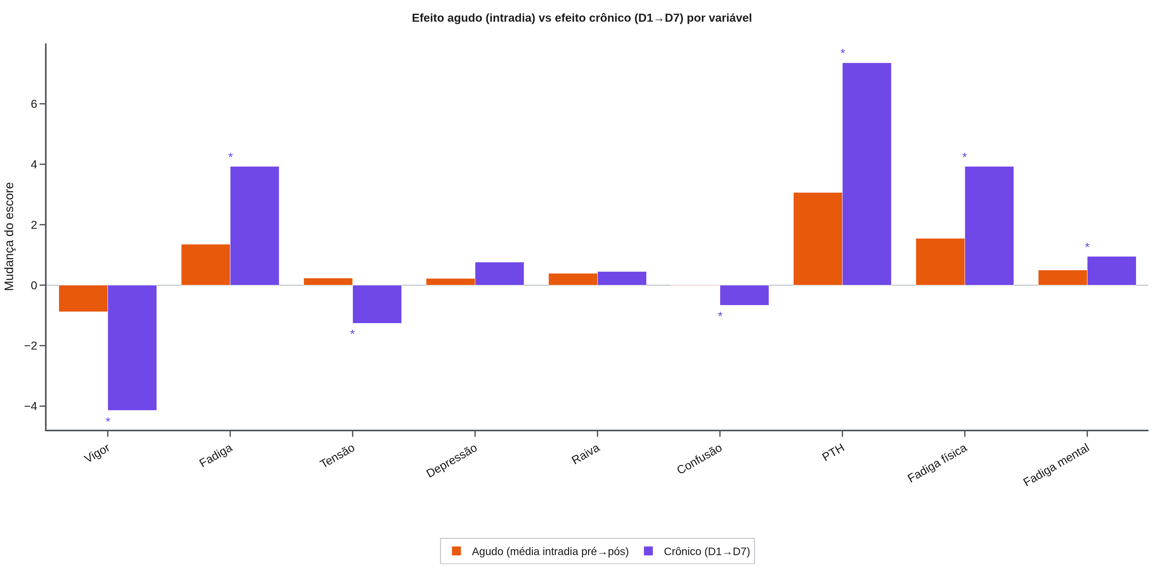
Figura 2 – Efeito agudo (média intradia pré para pós) e efeito crônico (mudança D1 para D7) por variável (* efeito crônico significativo).
Tabela 4 – Efeito agudo médio (intradia), efeito de recuperação médio (entre dias) e efeito crônico (D1 para D7).
Dimensão | Agudo (intradia) | Recuperação (entre dias) | Crônico (D1–D7) | dz crônico | p crônico
Vigor | -0,88 | +0,28 | -4,14 | -1,33 | < 0,001
Fadiga | +1,36 | -0,67 | +3,93 | +0,78 | 0,003
Tensão | +0,23 | -0,33 | -1,26 | -0,60 | 0,011
Depressão | +0,22 | -0,04 | +0,76 | +0,22 | 0,504
Raiva | +0,39 | -0,29 | +0,45 | +0,09 | 0,875
Confusão | -0,02 | -0,10 | -0,67 | -0,57 | 0,020
PTH | +3,07 | -1,72 | +7,36 | +0,55 | 0,018
Fadiga física | +1,55 | -0,69 | +3,93 | +1,88 | < 0,001
Fadiga mental | +0,50 | -0,21 | +0,95 | +0,53 | 0,031

4 Limites e derivadas por variável
A Tabela 5 resume, para cada dimensão, os limites da sessão (mínimo e máximo da curva suavizada), o ponto de inflexão (raiz da segunda derivada, onde a taxa de variação atinge o seu limite) e o pico de velocidade da mudança (máximo da primeira derivada), com o dia em que ocorre.
Tabela 5 – Limites, ponto de inflexão e pico de velocidade da mudança de cada dimensão (curvas suavizadas).
Dimensão | Mín. | Máx. | Inflexão | Vel. pico | Dia da vel. pico
Vigor | 4,2 | 8,3 | Dia 3,8 | -4,6 | 1,0
Fadiga | 3,3 | 7,8 | Dia 4,0 | +2,5 | 1,0
Tensão | 1,2 | 2,2 | Dia 4,8 | -0,8 | 1,0
Depressão | 0,7 | 1,6 | Dia 3,2 | +0,9 | 1,0
Raiva | 1,1 | 2,9 | Dia 3,0 | +1,5 | 7,2
Confusão | 0,3 | 1,0 | Dia 5,4 | -0,5 | 1,0
PTH | 0,6 | 9,8 | Dia 3,5 | +7,2 | 1,0
Fadiga física | 3,5 | 8,3 | Dia 4,6 | +3,3 | 7,2
Fadiga mental | 4,3 | 5,4 | Dia 3,9 | +1,0 | 7,2
Vel. pico = máximo do módulo da primeira derivada (pontos por dia). A figura das derivadas de todas as variáveis consta do documento de resultados.
5 Limiares de mudança confiável (MDC)
Tabela 6 – Erro-padrão de medida (SEM) e mudança mínima detectável (MDC95) por dimensão: o quanto uma variação precisa exceder para ser considerada real.
Dimensão | ICC | SEM | MDC95 | SWC
Vigor | 0,53 | 2,1 | 5,8 | 0,5
Fadiga | 0,61 | 2,4 | 6,5 | 0,6
Tensão | 0,64 | 1,0 | 2,8 | 0,3
Depressão | 0,68 | 1,3 | 3,6 | 0,4
Raiva | 0,39 | 2,1 | 5,7 | 0,4
Confusão | 0,36 | 0,9 | 2,6 | 0,2
PTH | 0,67 | 5,5 | 15,1 | 1,6
Fadiga física | 0,47 | 1,7 | 4,7 | 0,3
Fadiga mental | 0,81 | 1,2 | 3,4 | 0,5
SEM = DP × √(1 - ICC); MDC95 = 1,96 × √2 × SEM; SWC = 0,2 × DP entre atletas. Uma mudança individual só é real se exceder a MDC95.
6 Ajuste pela aptidão: mais aptos vs menos aptos
Os atletas foram divididos pela mediana do pico de velocidade (14,6 km/h). A Figura 3 e a Tabela 7 comparam a deterioração (D1 para D7) entre os mais e os menos aptos. Os menos aptos tenderam a perder mais vigor e a acumular mais perturbação, mas nenhuma diferença alcançou significância (todos p > 0,13), e a correlação entre o pico de velocidade e a deterioração foi fraca em todas as dimensões. A aptidão define o patamar do humor na semana, e não a magnitude da sua deterioração.
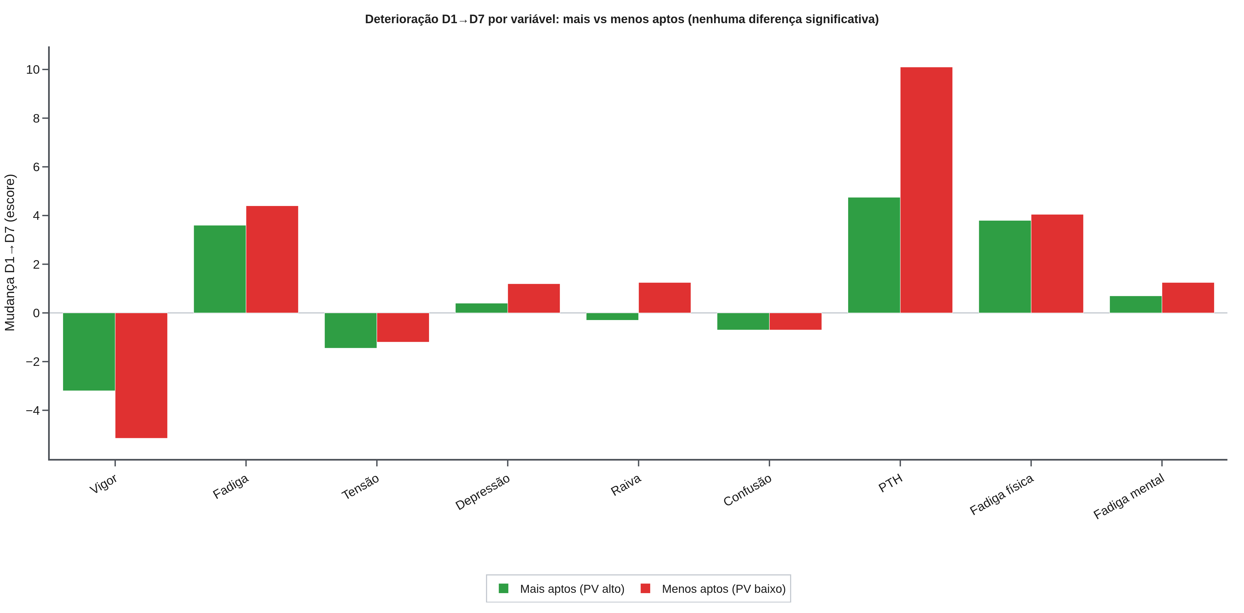
Figura 3 – Deterioração D1 para D7 por variável nos atletas mais aptos e menos aptos (mediana do pico de velocidade).
Tabela 7 – Deterioração D1 para D7 nos mais e menos aptos, com a comparação entre grupos e a correlação com o pico de velocidade.
Dimensão | Mais aptos (Δ) | Menos aptos (Δ) | p (grupos) | ρ (PV × Δ) | p (PV)
Vigor | -3,2 | -5,2 | 0,139 | +0,29 | 0,214
Fadiga | +3,6 | +4,4 | 0,596 | -0,16 | 0,488
Tensão | -1,4 | -1,2 | 0,591 | -0,06 | 0,795
Depressão | +0,4 | +1,2 | 0,670 | +0,01 | 0,973
Raiva | -0,3 | +1,2 | 0,558 | -0,26 | 0,264
Confusão | -0,7 | -0,7 | 0,634 | +0,20 | 0,391
PTH | +4,8 | +10,1 | 0,427 | -0,21 | 0,376
Fadiga física | +3,8 | +4,0 | 0,760 | -0,12 | 0,621
Fadiga mental | +0,7 | +1,2 | 0,445 | -0,03 | 0,896
Δ = mudança D1 para D7; p (grupos) por Mann-Whitney; ρ por Spearman entre o pico de velocidade e a deterioração.

